Лабораторная работа №6
КРАСОЧНЫЕ АППАРАТЫ ГАЗЕТНЫХ МАШИН

Цель работы: Изучить устройство красочного аппарата ротационных рулонных машин, научиться рассчитывать основные характеристики накатной и раскатной системы красочного аппарата, усвоить принцип передачи краски в газетной печатной машине.
Задание к лабораторной работе: Рассчитать геометрические размеры красочного аппарата стандартной газетной машины, рассчитать рабочие характеристики раскатной и накатной системы и построить чертеж красочного аппарата в САПР AutoCAD.

Основные понятия и определения
Красочные аппараты ротационных рулонных машин состоят из раскатной и накатной систем.
Задача раскатной системы — подать на накатные валики равномерно распределенный по длине формы красочный слой. Толщина слоя краски может быть различной на отдельных участках по ширине формы, но вполне определенной, в зависимости от регулировки красочного аппарата. Требования, предъявляемые к красочному слою, который подается на форму, различны. Так, например, при печатании с иллюстрационных форм необходимо, чтобы красочный слой был максимально равномерным; при печатании газеты это требование предъявляется не столь категорично. Основными характеристиками раскатной системы являются: коэффициент раската и количество линий раската. Коэффициент раската определяется отношением площади раскатной системы к площади формы.
Коэффициент раската слагается из двух коэффициентов — Кц и Кв. Первый из них (Кц ) определяется отношением поверхности раскатных цилиндров к площади формы, а второй (Кв ) — отношением поверхности раскатных валиков к площади формы.
Линией раската называется линия соприкосновения раскатного цилиндра с накатным или раскатным валиком.
Для выравнивания слоя краски по ширине формы раскатные цилиндры имеют осевое перемещение (при передаче краски в раскатную систему при помощи насосов осевое перемещение имеют и валики). Длина хода цилиндра обычно равна 30—50 мм, а скорость осевого перемещения принимается равной 1,5—2 м/мин.  Раскатные цилиндры вращаются от шестерни формного цилиндра; при этом число оборотов каждого из цилиндров определяется в зависимости от его диаметра так, чтобы окружные скорости всех цилиндров были равны окружной скорости формног о цилиндра.  Задача накатной системы красочного аппарата состоит в нанесении на форму выровненного слоя краски. Накатные системы в зависимости от типа машины различаются по количеству валиков и характеризуются так называемым коэффициентом наката, представляющим собой отношение площади поверхности валиков накатной системы к площади формы.  Для обеспечения непрерывной подачи на форму слоя краски, постоянного по толщине, и ввиду несовершенства методов передачи краски в раскатную систему красочный аппарат машины должен обладать некоторой аккумулирующей способностью. Коэффициент аккумулирующей способности определяется отношением поверхности накатно-раскатной системы к площади формы. | 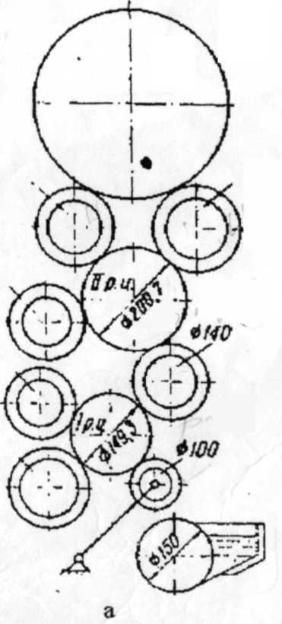  Рис.1
На рис l дана схема стандартного красочного аппарата газетной машины. Передача краски в раскатную систему прерывистая — передаточным валиком. Местное регулирование количества подаваемой краски — изменением зазора между красочным ножом и дукторным валом. Дукторный вал вращается непрерывно. В этом случае, регулирование общего количества подаваемой краски достигается изменением времени выстоя передаточного валика у дукторного.
Так как и цилиндры и валики связаны между собой зубчатым зацеплением, то для нахождения передаточного числа удобно задаваться количеством зубьев. При проектировании красочного аппарата рулонной печатной машины количество зубьев раскатных и накатных валиков надо выбирать в пределах 24—36, раскатных цилиндров — 40—50.

Ход работы
Необходимо построить эскиз спроектированного красочного аппарата, далее используя угловую скорость и передаточные числа необходимо найти геометрические размеры всех валиков и цилиндров. Потом находим количество линий раската, коэффициент раската, коэффициент наката, коэффициент аккумулирующей способности, сводим все это в одну таблицу для наглядности. Далее находим скорости всех цилиндров и валиков, если скорость какого либо из них превышает 450 об/мин, необходимо поменять входные данные. Строим спроектированный красочный аппарат в САПР AutoCAD.

Контрольные вопросы
- Задача раскатной системы
- Задача накатной системы
- Коэффициент раската.
- Коэффициент наката
- Линия раската.
- Коэффициент аккумулирующей способности
- Для чего раскатные цилиндры совершают осевое перемещение?

Варианты задания
Диаметр дукторного вала во всех вариантах равен 140 мм.
Диаметр передаточного валика во всех вариантах равен 90 мм
Число зубьев формного цилиндра для всех вариантов — 75.
Размер печатной формы 60×90 см.
Длина образующей формного цилиндра — 1 м.

Вариант | Линейная скорость формного цилиндра v, м/с | Угловая скорость формного цилиндра  n, об/мин | Кол-во раскатных валиков | Кол-во накатных валиков | Кол-во раскатных цилиндров
1 | 1,30 | 100 | 7 | 4 | 3
2 | 1,35 | 110 | 6 | 4 | 2
3 | 1,40 | 120 | 6 | 4 | 3
4 | 1,45 | 130 | 5 | 3 | 2
5 | 1,50 | 140 | 5 | 3 | 3
6 | 1,60 | 150 | 6 | 3 | 2
7 | 1,55 | 145 | 6 | 4 | 3
8 | 1,45 | 135 | 7 | 4 | 2
9 | 1,40 | 125 | 7 | 4 | 3
10 | 1,35 | 115 | 6 | 3 | 2
11 | 1,30 | 105 | 6 | 3 | 3
12 | 1,65 | 155 | 5 | 3 | 2

Примечание: 